Katolinen Kirkko

Kristinusko on maailman suurin uskonto. Katolista kirkkoa johtaa Rooman piispa eli paavi.
Maailmassa on kaksi miljardia kristittyä, ja niistä puolet on katolilaisia! Katolisia asuu lähes joka puolella maailmaa. Ensimmäiset lähetys-saarnaajat saapuivat suomeen 1100-luvulla. Sana katolinen on latinaa ja tarkoittaa yleistä ja kaikkialla vaikuttavaa.

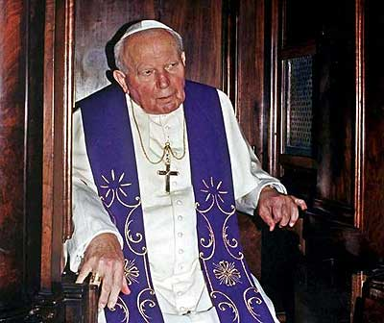
←Paavi johannes Paavali Toinen.

